Παναγιώτης ΜΠΡΑΜΟΣ
(Δικηγόρος – Αντιπεριφερειάρχης Αγροτικής Ανάπτυξης)

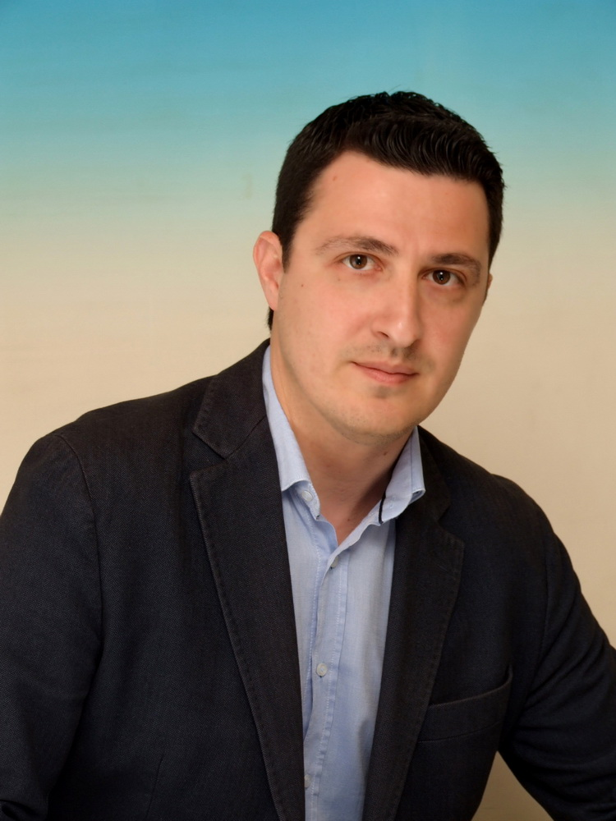
Ο Παναγιώτης Μπράμος γεννήθηκε στον Πύργο Ηλείας το 1978.

Μετά την ολοκλήρωση των εγκύκλιων σπουδών του, φοίτησε στο Τμήμα Επιστήμης Φυσικής Αγωγής και Αθλητισμού του Δημοκρίτειου Πανεπιστημίου Θράκης, από όπου πήρε το πτυχίο του το 2000.

Στη συνέχεια εισήλθεστο Νομικό Τμήμα της Νομικής Σχολής του Δημοκρίτειου Πανεπιστημίου Θράκης, από όπου αποφοίτησε το 2004.

Το 2007, μετά από την επιτυχή κρίση της διδακτορικής του διατριβής, ορκίστηκε διδάκτωρ του Πανεπιστημίου Αθηνών.

Από το 2006, ζει στον Πύργο όπου και εργάζεται ως δικηγόρος.

Είναι μέλος διαφόρων σωματείων και εθελοντικών οργανώσεων.

Έχει συμμετάσχει σε διάφορα επιστημονικά συνέδρια και άρθρα του έχουν δημοσιευθεί σε επιστημονικά περιοδικά και εφημερίδες.

Μιλάει Αγγλικά, Γαλλικά και Ιταλικά.

Στις Περιφερειακές Εκλογές του 2014 εκλέχθηκε Περιφερειακός Σύμβουλος για την Περιφερειακή Ενότητα Αιτωλοακαρνανίας με τον συνδυασμό "Δυτική Ελλάδα - Δικαίωμα στην πρόοδο", με επικεφαλής τον Απόστολο Κατσιφάρα, και από το 2015 έως σήμερα είναι Αντιπεριφερειάρχης Αγροτικής Ανάπτυξης.

